Учебный предмет
ПО.01.УП.01.
РИСУНОК
Тема 4.10 Рисунок натюрморта из 2-3 предметов домашнего обихода, контрастных по форме и тону на светлом фоне
Цель: Выполнить натюрморт простым карандашом.
Задачи:
♦ продолжить знакомить обучающихся с основными способами и приемами работы простым карандашом;
♦ объяснить технические способы передачи штрихом основных элементов изображения;
♦ выработать навык моделирования формы посредством штриха.
Материалы:
-у обучающихся: формат листа для черчения А3, карандаш, ластик.
Практическое задание:
Выполнить:
Рисунок натюрморта простым карандашом .
Формат листа для черчения А3.
Рамка начерченная – по всем сторонам по 1,5 см.
Этапы:
1. Определение размера, его основных пропорций, перспективного положения.
2. Сначала тонкими линиями намечают композицию, а затем уточнить и прорисовать детали (конструктивное построение). Ближний план следует акцентировать нажимом на карандаш.
3. Завершение работы – выявление объема с помощью светотеневой моделировки формы.

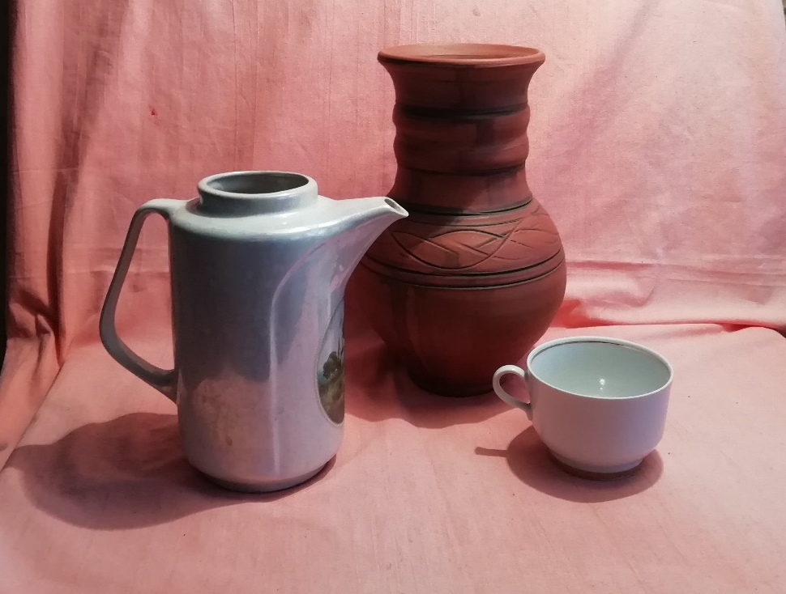
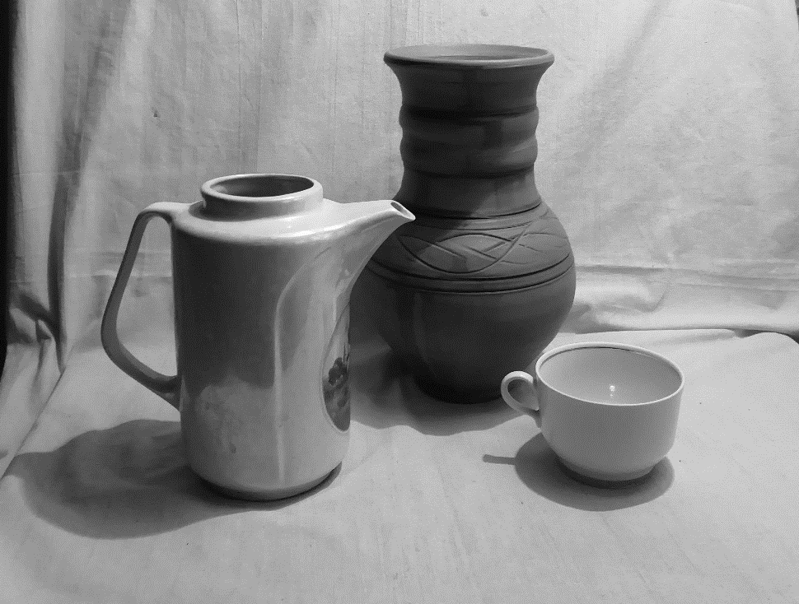
Домашняя работа:
светотеневые зарисовки мелких предметов.

